**МИНИСТЕРСТВО ЦИФРОВОГО РАЗВИТИЯ,**

**СВЯЗИ И МАССОВЫХ КОММУНИКАЦИЙ РОССИЙСКОЙ ФЕДЕРАЦИИ**

**ФЕДЕРАЛЬНОЕ ГОСУДАРСТВЕННОЕ БЮДЖЕТНОЕ ОБРАЗОВАТЕЛЬНОЕ УЧРЕЖДЕНИЕ ВЫСШЕГО ОБРАЗОВАНИЯ**

**«САНКТ-ПЕТЕРБУРГСКИЙ ГОСУДАРСТВЕННЫЙ УНИВЕРСИТЕТ ТЕЛЕКОММУНИКАЦИЙ ИМ. ПРОФ. М.А. БОНЧ-БРУЕВИЧА» (СПбГУТ)**

Факультет: Инфокоммуникационных сетей и систем Кафедра: Защищенных систем связи

Дисциплина: Защищенные операционные системы

ОТЧЕТ ПО ЛАБОРАТОРНОЙ РАБОТЕ №4

Анализ данных из файла с использованием работы с файлами

*(тема отчета)*

Направление/специальность подготовки

10.03.01 Информационная безопасность

*(код и наименование направления/специальности)*

Студент:

Емельянов Н.Р. ИКБ-32

*(Ф.И.О., № группы) (подпись)*

Михайлов И.Д. ИКБ-32

*(Ф.И.О., № группы) (подпись)*

Преподаватель:

Асс. Смирнов Д.Н.

*(Должность, Ф.И.О. преподавателя) (подпись)*

Санкт-Петербург 2024

**Цель**

Написать программу для чтения данных из текстового файла. С последующим анализом данных.

**Задачи**

Перед списком текст:

1. Разделить данные на строки или слова и сохранить их в список;
2. Провести анализ данных (подсчитать количество слов и строк);
3. Реализовать функцию для поиска определенного значения или шаблона в тексте файла;
4. Создать новый файл и сохранить результаты анализа данных в него.

**Ход выполнения**

1. Создаем функцию if_number(), чтобы избежать ошибок при некорректном вводе пользователя
2. Реализуем функцию analyze_file() для подсчёта количества слов и строк и вывода результата пользователю
   1. В теле функции назначаем переменные stroke и slova, в которые будет сохраняться количество строк и слов соответственно
   2. Результат работы функции будет записываться в results.txt при помощи r.write, где r = open(“results.txt”, “w”)
3. При помощи функции search_word(), в аргументы которой передаются значения word_to_search и where_to_search, организуем в программе возможность поиска определенного значения или шаблона в тексте
4. В бесконечном цикле при помощи условных операторов предоставляем пользователю выбор (провести анализ/поискать слово/выйти)

**Листинг программы**

import sys

file_path = 'example.txt'

f = open(file_path, "r").read()

def is_number(input_str):

try:

int(input_str)

return True

except ValueError:

return False

def analyze_file(where_to_search):

stroki = len(where_to_search.split('\n'))

slova = len(' '.join(where_to_search.split('\n')).split())

result = 'Файл проанализирован. Полученные результаты:\nСтроки:' + str(stroki) + '\nСлова: ' + str(slova)

print(result)

r = open("results.txt", "w")

r.write(result)

r.close()

print('Результаты записаны в results.txt')

def search_word(word_to_search, where_to_search):

file_to_analyze = where_to_search.split('\n')

word_to_search = word_to_search.lower()

for i in range(len(file_to_analyze)):

k = file_to_analyze[i]

if word_to_search in k.lower():

print('Совпадение найдено в строке', i, ':', k, '\n')

while True:

print('1 - прочитать текст из файла и провести его анализ\n2 - поискать в файле\n0 - выход')

choose = input()

if is_number(choose):

choose = int(choose)

if choose == 1:

analyze_file(f)

elif choose == 2:

search_word(input('Введите слово для поиска:\n'), f)

elif choose == 0:

sys.exit()

else:

print('Неверный ввод')

На рисунке 1 представлен вывод программы.

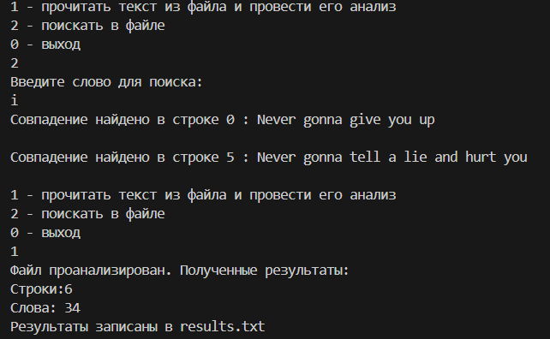

Рис. 1 – Вывод программы

**Вывод**

В ходе выполнения лабораторной работы была написана программа для чтения данных из текстового файла, последующим анализом данных. Это было реализовано при помощи следующих шагов:

1. Создали текстовый файл со входными данными
2. Провели анализ данных (подсчитали количество слов и строк) с помощью функции analyze_file()
3. Реализовали функцию search_word() для поиска определенного значения или шаблона в тексте файла
4. Добавили новый файл results.txt и сохранили результаты анализа данных в него